探索未来气候发展趋势
项目报告

姓名： | 徐光宇
注册邮箱： | 664183972@qq.com
班级： | 17

目 录
目 录 1
1．项目概述 2
1.1项目背景 2
1.2参考资料 2
2．项目内容 2
2.1数据整理 2
2.2数据分析 4

1．项目概述

1.1项目背景
- 数据分析（入门）S17班正式学员，利用课程1中所学的知识点，将数据可视化，进行分析本地和全球的气温数据，并比较本地与全球气温走向。

1.2参考资料
- Word模板为百度文库下载的。
- 内容结构参考了知乎“数据分析师挣多少钱”一文。
- 数据库是题目中提供的。

2．项目内容

2.1数据整理
本地所处最近大城市为南京，故利用SQL在数据库中首先提取出南京的每年平均气温如图一
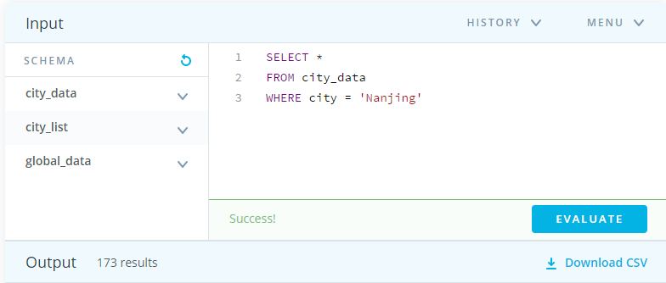
图一
南京数据表中是从1841-2013年之间的气温变化，所以在导出全国气温时也只提取了1841-2013年这个时间区间，以便分析。如图二。
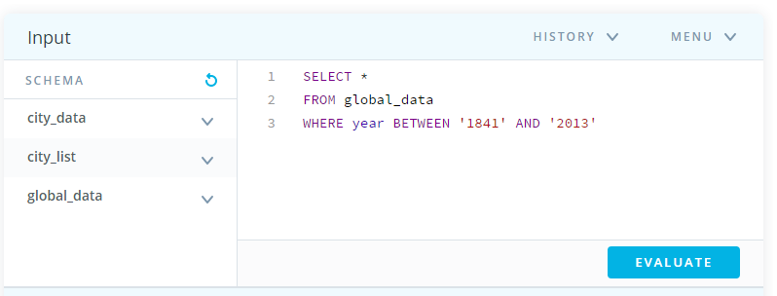
图二
- 在EXCEL中将两组数据对应年份合在一个表格中，利用AVERAGE计算出“全球气温移动平均值”与“南京气温移动平均值”见图三。
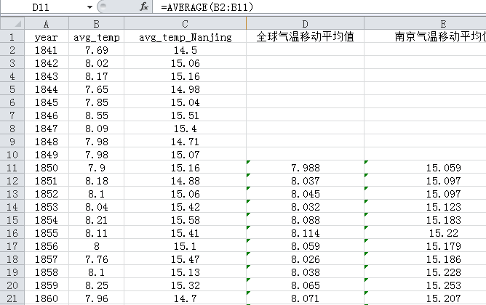

利用移动平均值创建线条图以便南京气温与全球气温观察。见图四。
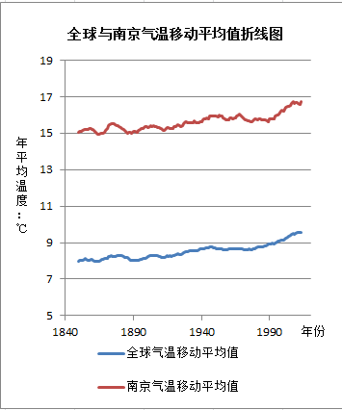
图四

2.2数据分析
- 通过折线图可以看出全球气温越来越热，气温的移动平均值从1841年的8度左右上升到2013年的9度多。
- 而本地南京市的气温在近百年间明显上升，1841年仅为15摄氏度的平均气温，到了21世纪最高峰值已经接近17摄氏度，在20世纪90年代开始，气温每年都会刷新最高纪录，可见城市气温未来会越来越高。
- 南京市的气温移动平均值与全球气温变化趋势是一致的，没有太大幅度上的改变，但是南京市的气温始终是全球气温的1倍左右，因为全球气温变化包括了海洋与两极的地理城市统计，而南京属于亚热带季风气候，所以这个比例差异还是正常现象。
- 通过折线直观可见，影响气温变化的因素是全球性的，经过百度得知，导致气温升高的主要原因是是由于温室效应不断积累，导致地气系统吸收与发射的能量不平衡，能量不断在地气系统累积，从而导致温度上升，造成全球气候变暖，气温逐渐变暖，所以如何合理解决“温室效应”成为未来人类的主要思考问题。

